**Grupo 2**

**Jogo de Luta**

**Levantamento de Requisitos**

| Versão: | Versão 01.03 |
| --- | --- |
| Data: | 11 de março, 2023 |
| Identificador do documento: | LR |
| Versão do *Template* Utilizada na Confecção: | Versão 01.00 |
| Localização: | https://github.com/BunniBismuth/Projeto-Brunno |

GFDL

**Histórico de revisões do modelo**

| Versão  (XX.YY) | Data  (DD/MMM/YYYY) | Autor | Descrição | Localização |
| --- | --- | --- | --- | --- |
| 01.00 | 17/FEV/2023 | Pedro Mota, Thiago Barros | Versão inicial | Garanhuns, PE |
| 01.01 | 26/FEV/2023 | Pedro Mota | Formatação do  doc. e revisão dos requisitos | Garanhuns, PE |
| 01.02 | 06/MAR/2023 | Pedro Mota, Jonas Henrique | Levantamento de novos requisitos após análise do protótipo | Garanhuns, PE |
| 01.03 | 11/MAR/2023 | Pedro Mota | Inserção dos diagramas e formatação do doc. | Garanhuns, PE |
|  |  |  |  |  |

**Aprovadores**

| **Nome** | **Função** |
| --- | --- |
| Jonas Henrique | Engenheiro de Qualidade |
| Mylena Mahatma | Desenvolvedora |
| Pedro Mota | Engenheiro de Requisitos |
| Thiago Barros | Engenheiro de Software |
|  |  |
|  |  |

**Índice**

**1. INTRODUÇÃO 4**

**2. VISÃO GERAL DO PRODUTO 5**

**3. PREMISSAS E RESTRIÇÕES 6**

**4. REQUISITOS FUNCIONAIS 7**

**5. REQUISITOS NÃO FUNCIONAIS 8**

1. **Introdução**
   1. Propósito

Este documento especifica os requisitos dos sistemas a serem desenvolvidos pelo *Grupo 2,* fornecendo aos desenvolvedores as informações necessárias para o projeto e implementação, assim como para a realização dos testes e homologação do sistema.

* 1. Público Alvo

Este documento se destina aos engenheiros de software, desenvolvedores e engenheiros de qualidade.

* 1. Escopo

Este documento realiza a elicitação de requisitos do software *Jogo de Luta*.

* 1. Definições e Abreviações.

| *game*  *RF*  *RNF* | *Jogo eletrônico;*  *Requisitos funcionais;*  *Requisitos não-funcionais;* |
| --- | --- |

* 1. Referências

1. SOMMERVILLE, Ian. Engenharia de Software. 9ª edição. São Paulo: Pearson Prentice Hall, 2011;
   1. Visão geral do documento

* **Na seção 2** apresenta uma visão geral do sistema, caracterizando qual é o seu escopo e descrevendo seus usuários.
* **A seção 3** especifica as premissas e restrições dos requisitos levantados.
* **Na seção 4** são enumerados todos os requisitos funcionais, e
* **Na seção 5** os não-funcionais do sistema.

1. **Visão Geral do Produto**

O software em questão é um jogo de luta, onde dois jogadores podem batalhar em um único computador.

O objetivo do software é a aplicação de princípios de **Processos de Software** num projeto real. O projeto será feito utilizando o modelo de desenvolvimento **Espiral**, o que ajudará na plena gerência e estruturação de todo o desenvolvimento do jogo.

O jogo deve possuir as mecânicas padrão de jogos do mesmo estilo, como andar, bater e pular. Ele suportará que dois jogadores batalhem por meio de apenas um teclado e será implementado a partir da utilização de recursos de desenvolvimento web, assim necessitando apenas de um computador com um navegador qualquer para rodar o game.

O público alvo do software são não apenas os que têm jogos de luta como seu gênero favorito, mas todas as pessoas que se interessam por jogos no geral, prometendo trazer diversão e descontração para jogadores de todos os níveis de habilidade.

* 1. Descrição dos usuários

Os usuários finais do jogo serão os estudantes do curso de Engenharia de Software da Universidade de Pernambuco, além dos responsáveis pelo desenvolvimento do projeto em questão.

1. **Premissas e restrições**

O projeto tem como tese uma ideia consolidada, linguagem e tecnologias definidas, funções também definidas, porém existem limitações também previstas

* Pressupõe que o engenheiro de software, Thiago Barros, estará disponível de segunda a quarta, durante meio período para a gerência do projeto e a plena análise de riscos e possíveis otimizações do projeto, fazendo um relatório sempre que uma etapa do espiral for concluída, juntamente com o feedback da equipe. Thiago será responsável também pelo a Matriz GUT e pelo o Plano de Ação.
* Supõe que, Pedro Mota, engenheiro de requisitos, estará disponível para trabalhar na aplicação de segunda à sexta durante meio período, o mesmo fará semanalmente a análise dos requisitos existentes e fará a adição de novos caso necessário, sendo também responsável pelos diagramas de Análise e Matriz SWOT.
* É inferido que Mylena Mahatma, a desenvolvedora, estará disponível para trabalhar na aplicação de segunda à sexta durante meio período e a mesma será responsável por desenvolver e arquitetar todo o jogo.
* Por fim, supõe-se que o engenheiro de qualidade e processos, Jonas Henrique, fará a validação de requisitos semanalmente, analisando quais foram concluídos e se há necessidade de um novo levantamento de requisitos. Jonas também será responsável pelo diagrama usado para a MDS e pelos diagramas de Ishikawa.
* Para cada membro da equipe será atribuída uma atividade semanalmente, e a cada fim de semana é entregue o que se foi atribuído, faz-se necessário que atrelado a conclusão do objetivo semanal, tenha um relatório documentando os passos para se chegar à solução final da problemática.
* Os desenvolvedores do projeto terão computadores com capacidade para o desenvolvimento para assim evitar preocupações e reclamações com o hardware da máquina.
* É pressuposto que todos os membros da equipe possuem certas habilidades, sendo estas:
* Conhecimento sobre programação em HTML e Javascript;
* Entendimento básico sobre programação Web;
* Conhecimento sobre as ferramentas Github, Discord e Visual Studio Code;
* Entendimento sobre o modelo Espiral e seus passos, tendo comunicação ativa sob todos os processos que serão realizados;
* Realizar semanalmente reuniões e relatórios para a ciência do progresso em relação ao projeto;
* Ter compromisso semanalmente para realizar reuniões que determinarão o que será realizado e analisar os processos que cada um desenvolveu, também ajudando a planejar e modificar o plano de ação para a nova semana, tendo em vista a melhoria do jogo e do projeto como um todo.

1. **Requisitos Funcionais**
   1. [RF001] Jogabilidade

O game deve conter a jogabilidade padrão de um jogo de luta (andar, bater e pular);

* 1. [RF002] Habilidades dos lutadores

Os dois lutadores (personagens do jogo) devem possuir as mesmas habilidades, para que não haja vantagem por parte de um dos competidores;

* 1. [RF003] Multijogador local

O game deve permitir que dois jogadores joguem em modo multijogador local (na mesma máquina);

* 1. [RF004] Pulos

O game não deve permitir que o jogador pule enquanto estiver no ar;

* 1. [RF005] Limite da janela

O game não deve permitir que o jogador ultrapasse os limites da janela do software;

* 1. Diagrama de casos de uso

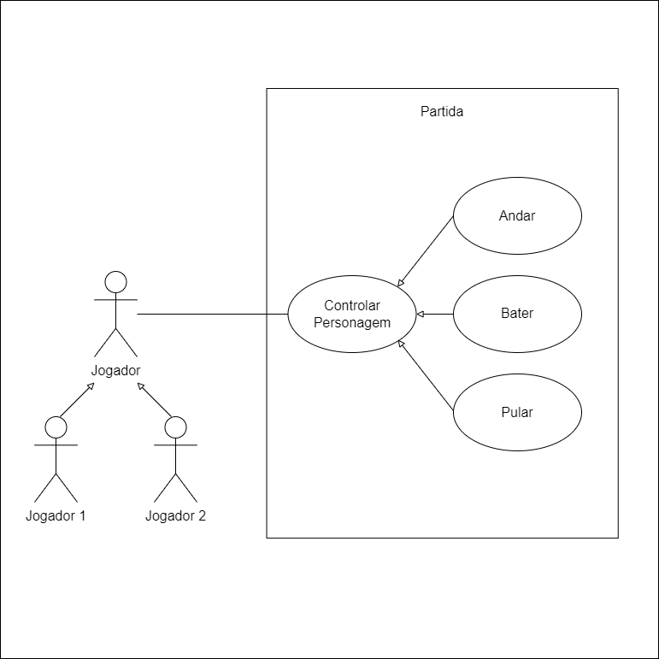

* 1. Diagrama de classes

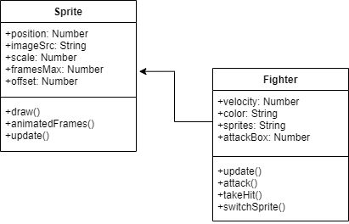

1. **Requisitos Não Funcionais**
   1. [RNF001] Desempenho

O game deve ter um bom desempenho na maioria dos computadores, independente da potência do hardware;

* 1. [RNF002] Usabilidade

O game deve ser intuitivo e fácil de jogar, utilizando poucas teclas do teclado;

* 1. [RNF003] Confiabilidade

O game deve robusto de forma que a frequência de *bugs* e falhas seja mínima, e seu código deve ser organizado de forma que qualquer problema seja identificado e corrigido o mais rápido possível;

* 1. [RNF004] Padrões

O game deve ser implementado usando as linguagens JavaScript e HTML;

* 1. [RNF005] Hardware e Software

O game precisa de um teclado para ser jogado;

* 1. [RNF006] Hardware e Software

É preciso um computador com um navegador de internet para jogar o game;